Oppdragsgiver: | Norges forskningsråd
Oppdrag: | 531829 – Strategisk rådgivning internasjonalt
Del:
Dato: | 2013-06-04
Skrevet av: | Øivind Gård
Kvalitetskontroll:

Brukerveiledning hjemmeside
INNHOLD
1 Innledning 1
2 Innlogging 1
3 Redigere egne sider 3
4 Lenking til vedlegg 4

Innledning
Hensikten med denne veilederen er å vise hvordan ExCo-representanter selv kan oppdatere dokumentene/sidene på www.iea.no som gjelder deres egne Implementing Agreements.
Implementing Agreements (IA) er selvstendige og uavhengige grupper som ikke representerer IEAs sekretariat i Paris, selv om de benytter IEA akronymet.
For å bruke IEA navnet i sin helhet eller som akronym i en publikasjon, brosjyre, på en IA nettside eller liknende må man benytte en ansvarsfraskrivelse. Denne sier følgende:
[Fullt navn på IAet] [IA akronym] opererer innenfor et rammeverk satt av International Energy Agency (IEA). Meninger, resultater og publikasjoner fra [IA akronym] representerer nødvenigvis ikke meningene eller de politiske retningslinjene til IEA sekretariatet eller til de individuelle medlemslandene.
Vær også oppmerksomme på at det finnes 41 IAer, som hver for seg gjennomfører flere prosjekter. Derfor vil en referanse til 'IEA Task 36' kunne referere til flere prosjekter og derfor være misvisende. Vi foreslår derfor at dere i stedet refererer til for eksepmpel 'IEA PVPS Task 36' og også påse at ansvarsfraskrivelsen nevnt over blir tatt med der IEA akronymet blir brukt.

Innlogging
For å logge seg inn i publiseringsverktøyet trykker man på «Logg inn» på hovedsiden (i den røde sirkelen nedenfor), eller skriver inn www.iea.no/siteadmin i url-feltet. Dersom du ikke har blitt tildelt en bruker, så sender du en mail til webmaster ved å klikke på «Trykk her». Vær vennlig å si hvilken rolle du har i IEA-systemet og hvilken side du ønsker å kunne redigere.
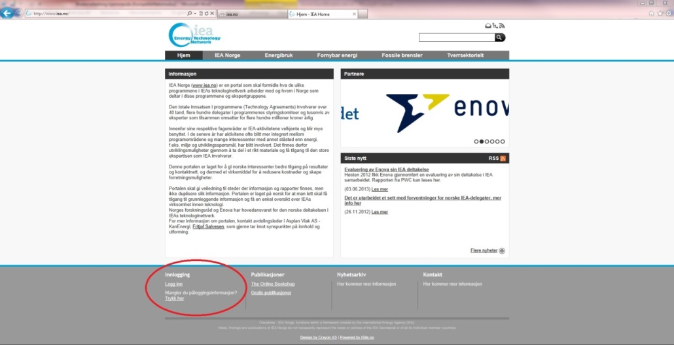

Figuren under hvis hvordan skjermbildet for innlogging ser ut. Brukernavnet ditt består av både fornavnet og etternavnet ditt, mens passordet ditt blir du tildelt per epost av Webmaster. Eksempelvis:
Brukernavn: Navn Navnesen
Passord: Navn2013
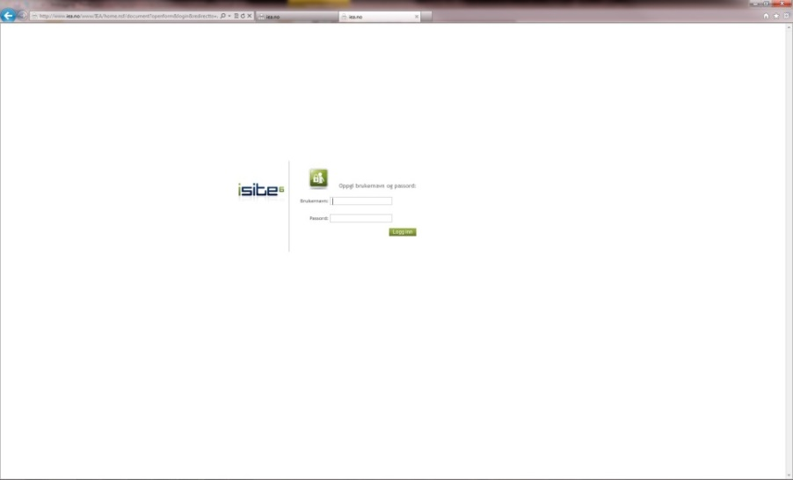
Når man arbeider med siden anbefales det at man bruker Firefox, ettersom publiseringsverktøyet fungerer best i denne nettleseren.

Redigere egne sider
Du har kun forfatterrettigheter (mulighet til å redigere) ved sidene som er relevante for deg. Siden du ønsker å redigere finner du i mappestrukturen som dukker opp i margen til venstre. Brett ut mappestrukturen ved å trykke på pilene til venstre i de ulike nivåene. Dette er for øvrig tilsvarende struktur som man finner på www.iea.no.
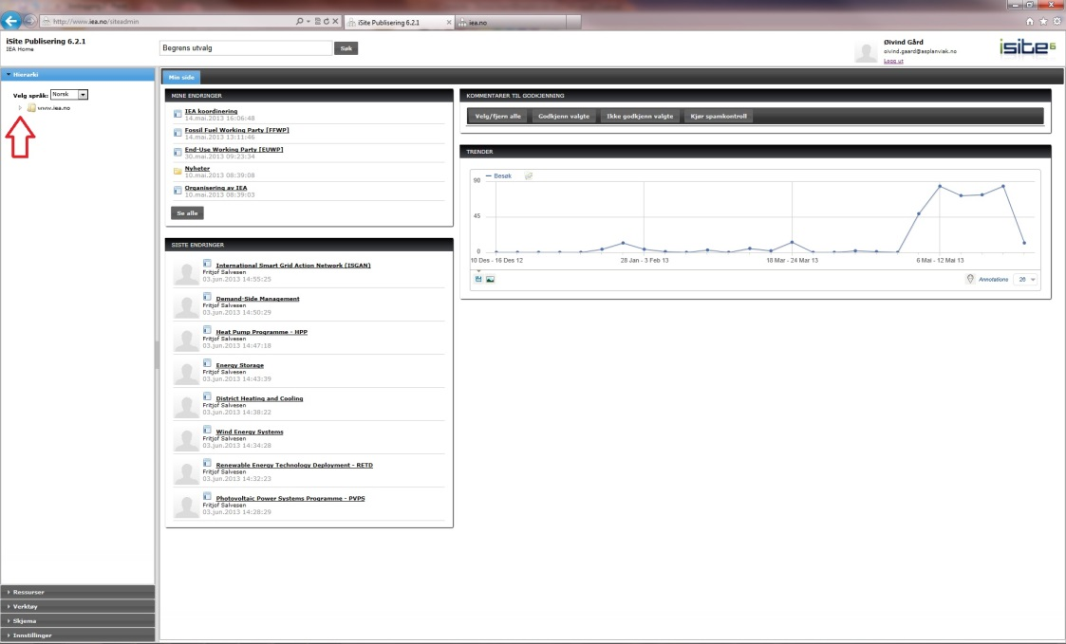
Mappestrukturen til venstre i figuren under, viser sideoppbygningen. Dersom man f.eks. skal redigere på dokumentet «District heating and cooling» («DHC») man må velge følgende sti: www.iea.no > Meny > Energibruk > District heating and cooling. Dobbel-klikk deretter på siden for å åpne tekstbehandlingsverktøyet. Å jobbe i tekstbehandlingsverktøyet har mange likhetstrekk med å jobbe i Word. HUSK AT ALLE ENDRINGER MÅ «LAGRES»
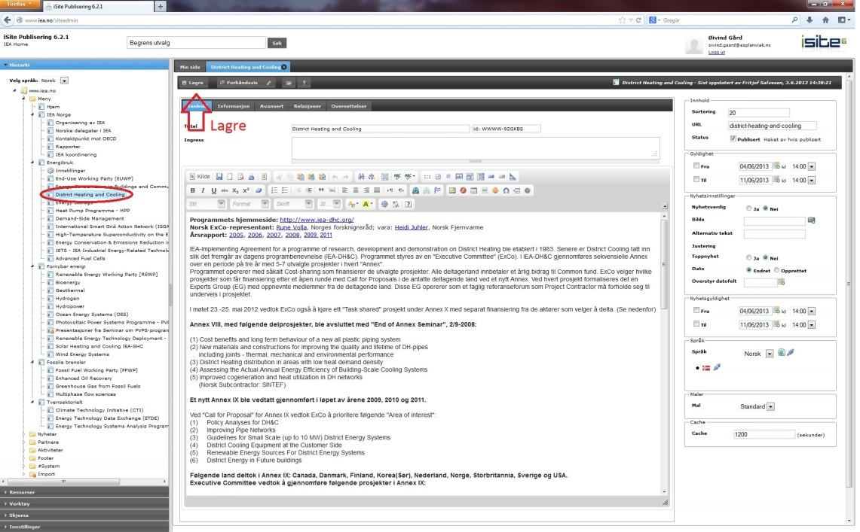

Lenking til vedlegg
I informasjonsportaler som www.iea.no er det ofte ønskelig å lenke til dokumenter som brukere kan velge å lese eller laste ned. For at dette skal være mulig må dokumentet først lastes opp og deretter lenkes til med «hyperkoblinger».
Opplasting av dokumenter
For at brukerne enkelt skal finne frem til dokumenter i systemet, har man opprettet en mappestruktur for sortering av vedlegg. Hver Implementing Agreement (IA) har sin mappe, og her skal alle dokumenter som tilhører den aktuelle IA lagres. I det følgende fortsetter vi å bruke DHC som eksempel.
Begynne med å åpne «ressurser» nede i margen til venstre(rød pil).
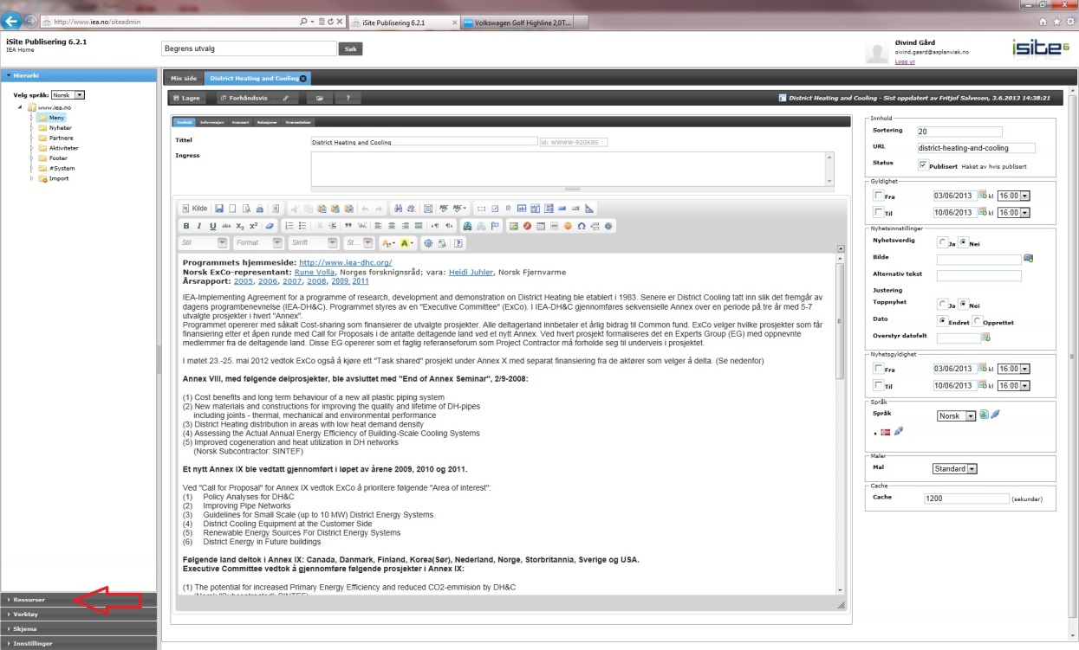
En ny mappestruktur blir tilgjengelig. Merk at mappestrukturen under «resurser» gjelder for vedleggene, mens mappestrukturen under «Hierarki» inneholder selve websidene. Skjermbildet under viser hvordan man finner mappen man skal laste opp vedlegg til, dersom man skal publisere et vedlegg på siden til «DHC»
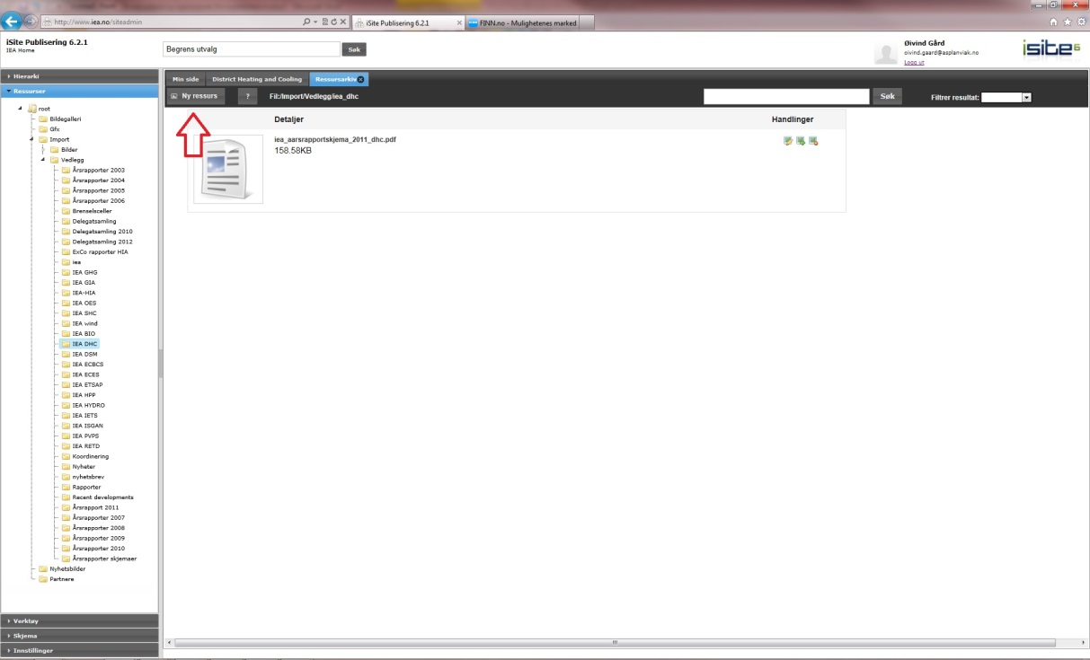
Som det fremgår av bildet over blir stien: Root > Import > Vedlegg > IEA DHC. Velg «Ny ressurs» for å laste opp et nytt dokument og bildet under blir tilgjengelig. NB! Du må ha Java installert for at dialogboksen under skal fungere.
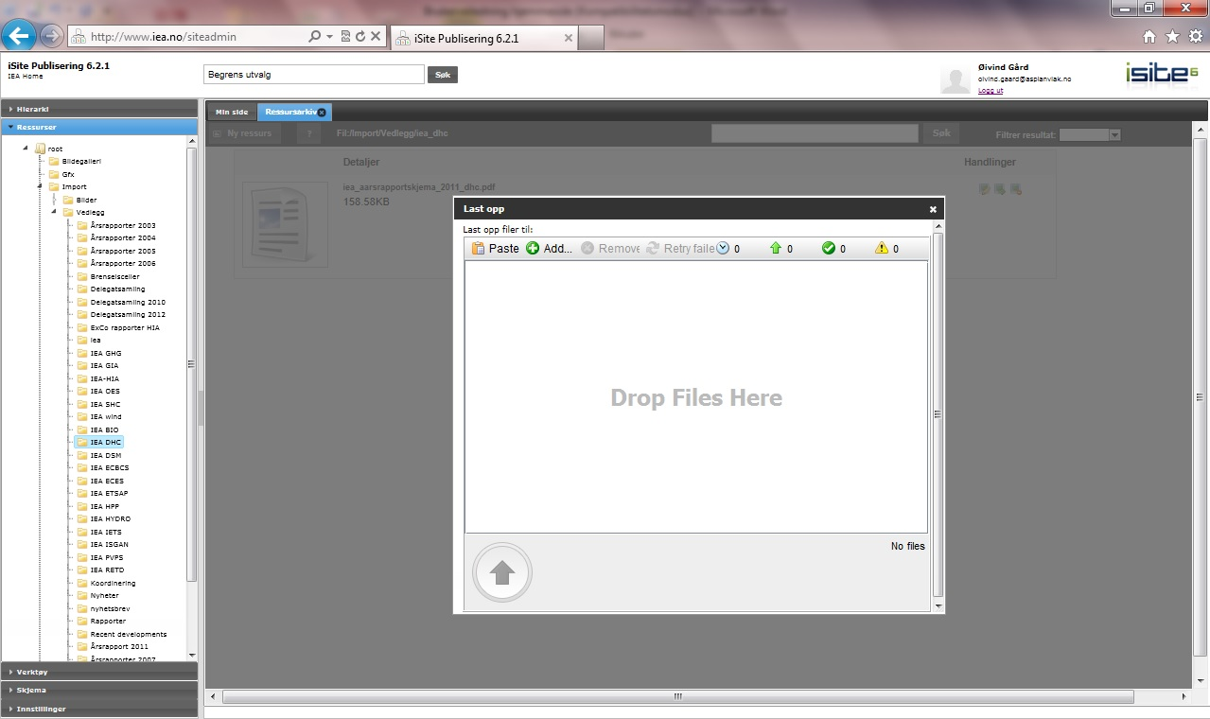
Trykk på «Add» og søk deretter opp filen som du har lagret lokalt på din datamaskin. Last opp filen ved å trykke på pilen nede i venstre hjørne på dialogboksen.

Etablering av «Hyperlenke»
Hyperlenker er funksjonen som gjør tekst klikkbar, slik at man kan klikke på et ord i teksten for å åpne f.eks eksterne websider, vedlegg eller andre interne sider. Gjenta øvelsen i kapittel 3 for å komme tilbake til DHC sin side. Merk at denne ligger under «Hierarki».
Merk teksten som du ønsker å lenke til en ekstern side eller et vedlegg, og klikk på «hyperlenke»-knappen (i rød sirkel).
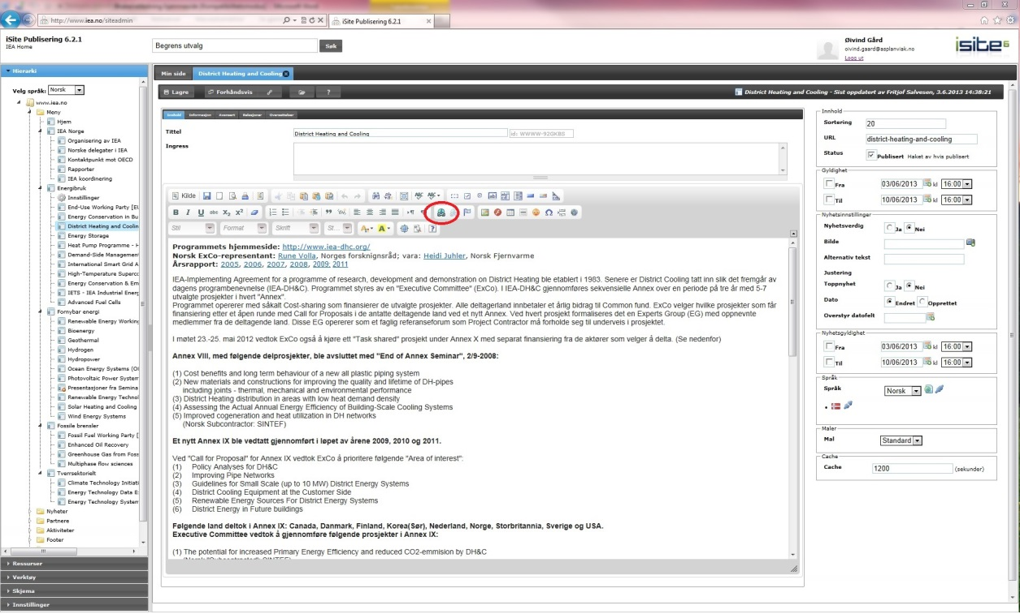

Dialogboksen under blir tilgjengelig. For å lenke til en ekstern side velg protokoll «http://». For å lenke til et vedlegg du har lastet opp, velg protokoll <annen> og trykk på «Bla igjennom server» for å finne igjen dokumentet du lastet opp i «Ressurser».
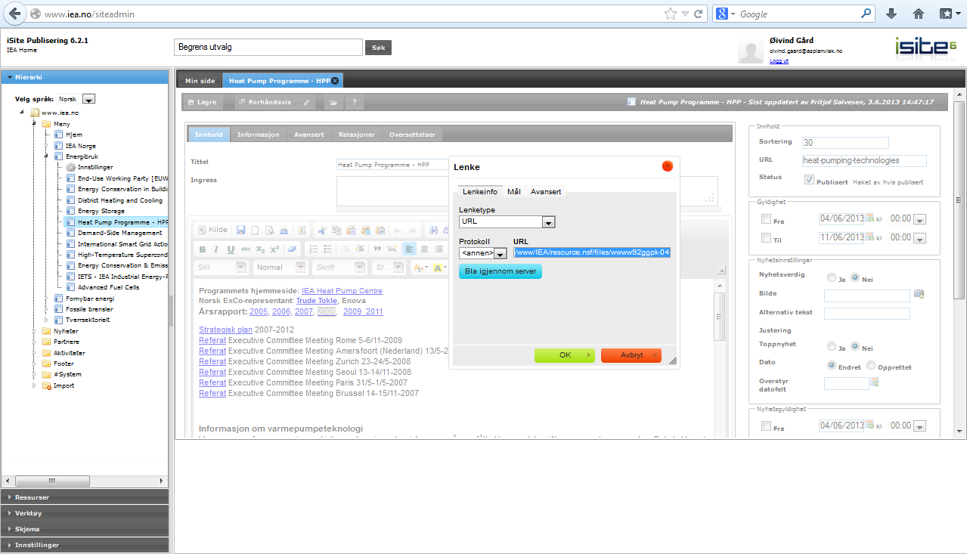
Når du har funnet vedlegget så trykk en gang på illustrasjonen ved siden av vedleggsnavnet. Da fremkommer det et nytt vindu og her trykker du på «Original» for at lenken skal etableres.
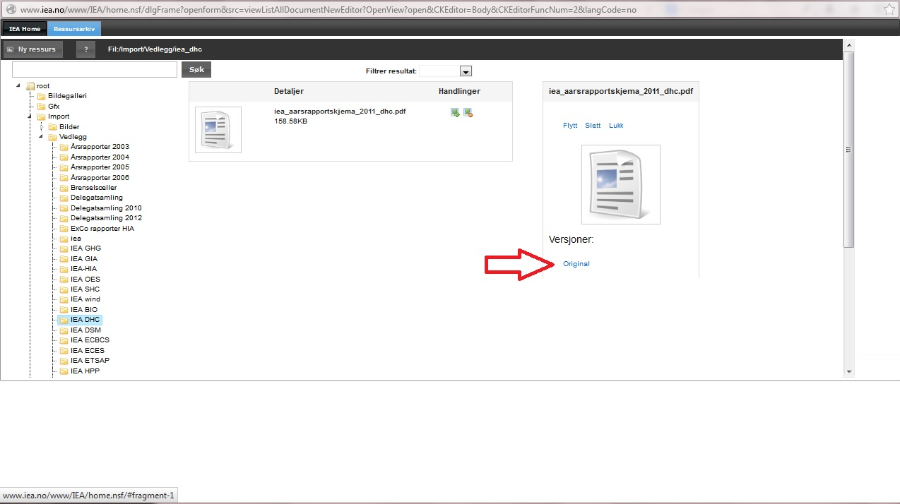
Avslutt med å lagre hyperlenken, OG HUSK AT ALLE ENDRINGER MÅ «LAGRES»

